Badminton Amanvillers 2014-2015-2016
Rétrospective de l’année - Photos- Projets

ASCL Amanvillers Badminton

16 juin 2016
Créé par : LONDOT Thierry

Badminton Amanvillers 2014-2015-2016
Rétrospective de l’année - Photos- Projets
- Les évènements de la saison 2014-2015- 2016

11/05/2014 : Journée Découverte du club avec séance d’initiation / entrainement ouverte à tous par Quentin Tuaillon animateur FFBA et membre actif du CODEP 57. A noter la participation exceptionnelle de Mme Le Maire qui s’est prêtée a une initiation privilégiée avec Quentin.
27/01/2015 : tracé des 5 terrains officiels financés par la mairie d’Amanvillers (encore merci)
06/06/2015 : Tournoi amical avec le club de Hundling, après avoir effectué 2 déplacements chez nos amis du Club de Hundling avec un accueil digne d'un banquet de mariage, c'était cette fois notre tour de les accueillir. Et comme à chaque fois, l’ambiance conviviale est au menu, rendez-vous est donc pris pour ce printemps 2016
13/06/2015 : soirée de fin de saison avec au programme restaurant, karting, bowling.
14/06/2015 : Journée portes ouvertes pour venir découvrir le badminton en famille, en couple, entre ami(e)s, le tout dans une ambiance sympathique et conviviale avec pour conclure, beaucoup d’enthousiasme de la part des participants et surtout une pré-inscription de 12 futurs licenciés en cas d’ouverture d’un créneau horaire spécifique Jeunes joueurs ( ce qui n’a pas été le cas malheureusement )
Les interclubs 2014-2015 : 3 équipes engagées avec 5 matchs gagnés sur 21 et un classement honorable pour la 1ere année, comme par exemple ACSLA2 qui termine à la 5eme place sur 8 équipes (qui aurait pu terminer 4eme si joueuses non-manquantes la dernière journée)

11/07/2015 : Participation au Tournoi de la FETENAT (Velaine devant Nancy) pour plusieurs joueurs du club

13/11/2015 : 1ère édition du Challenge "Vendredi 13" Tournoi amical de badminton organisé par l'ASCL Amanvillers Badminton, même si cette soirée a été entachée des attentats à Paris, le tournoi a eu un franc succès avec 35 participants tous réjouis de l’initiative de notre commune et une inscription supplémentaire au sein du club les jours suivants.
26 au 28/03/2016 : Participation au tournoi du 8ème TriBad Metz , tous les résultats sur badnet : http://www.badnet.org/badnet/src/index.php?ic_a=655618&eventId=6251

13/05/2016 : Tournoi du Veinard du Vendredi 13 Mai 2016 2ème édition , C'est avec 31 participants que le Tournoi du Veinard a eu lieu le Vendredi 13 Mai 2016 dans la convivialité avec ambience musicale. Un grand merci aux joueurs et joueuses du club ( à leurs compagnes ou compagnons aussi ) pour les patisseries faites maison préparées pour cette occasion.

03/06/2016 : Rencontre Amicale à Châtel St Germain avec Ars

11/06/2016 : Rencontre Amicale A Hundling ( près de Sarreguemines )
Les Joueurs 2014-2015 : 48 Joueurs licenciés, dont 12 joueuses, 4 jeunes, 13 classés FFBA et 25 Amanvillois.
Un site officiel : http://amanvillers-badminton.sportsregions.fr/

- Quelques Photos

Journée Découverte 11 mai 2014
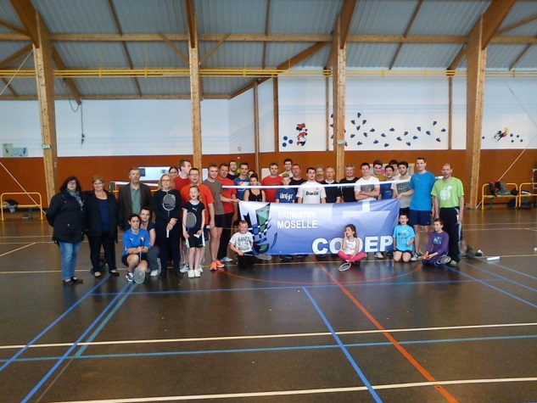

Interclubs 25/01/15
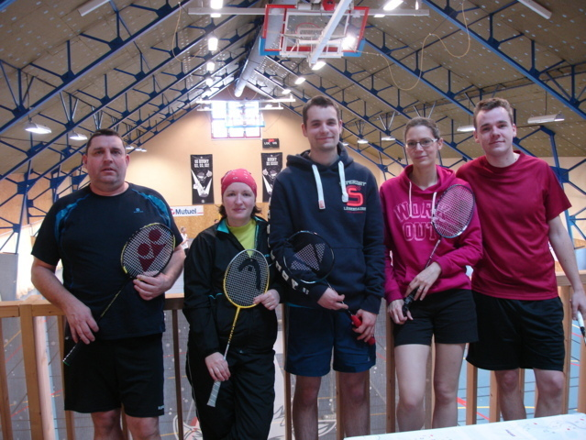

Challenge du Vendredi 13 Novembre 2015
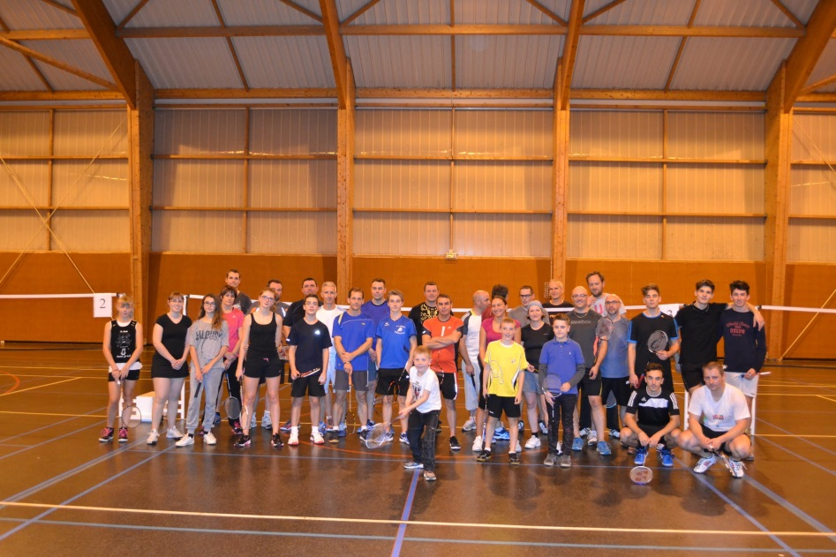

Tournoi du Veinard du Vendredi 13 Mai 2016
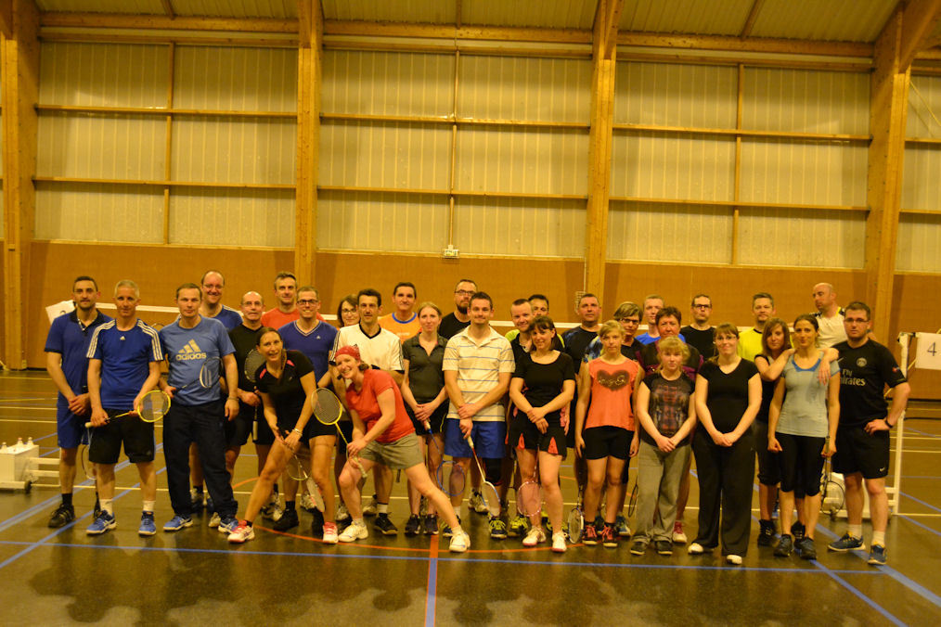

- Les Projets

- Organisation d’un tournoi Féminin – Le tournoi des copines
- Financement des poteaux officiels pour les terrains 4 et 5
- Ouverture d’une section jeunes si possibilité de créneau horaire ou voir mutualisation avec Châtel saint germain
- Formation diplômante d’entraineur pour Damien

Merci et @ bientôt

